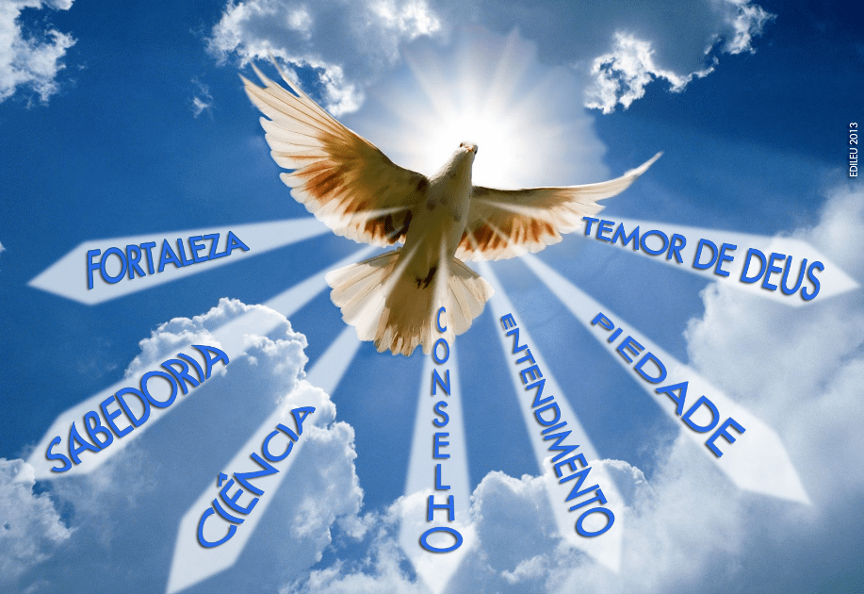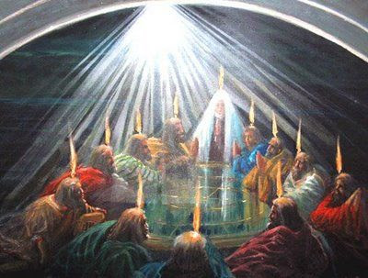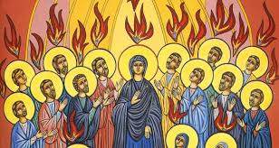
Cartaz
XIII – SEMANA TEOLÓGICA
Diocese de Paranavaí
- Estudo sobre o Espírito Santo.
- Reflexões teológico pastoral a partir da mensagem bíblica pneumatológica.
PERÍODO: 15 a 19 de Julho 2019
HORÁRIO: 19:30 às 22:00
LOCAL: AUDITÓRIO DA UNIPAR – Paranavaí?
Investimento: 35,00 para todos os dias
Assessor: Pe. Alfredo Rafael Belinato Barreto

Obs.
- Escolher a imagem (Espírito Santo) para o cartaz
- O restante segue o modelo do cartaz 2018.
FILIPETA
PROGRAMAÇÃO
.....
Obs. Seguir modelo – 2018, com os dados atuais.
FICHA DE INSCRIÇÃO
Obs. Seguir modelo – 2018, com os dados atuais

